灵活就业缴费人电子税务局操作手册
- 注册
第一步：打开电子税务局，点击“登录”，选择社保费登录，选择“个人社保登录”，点击“参保编号注册开通”。
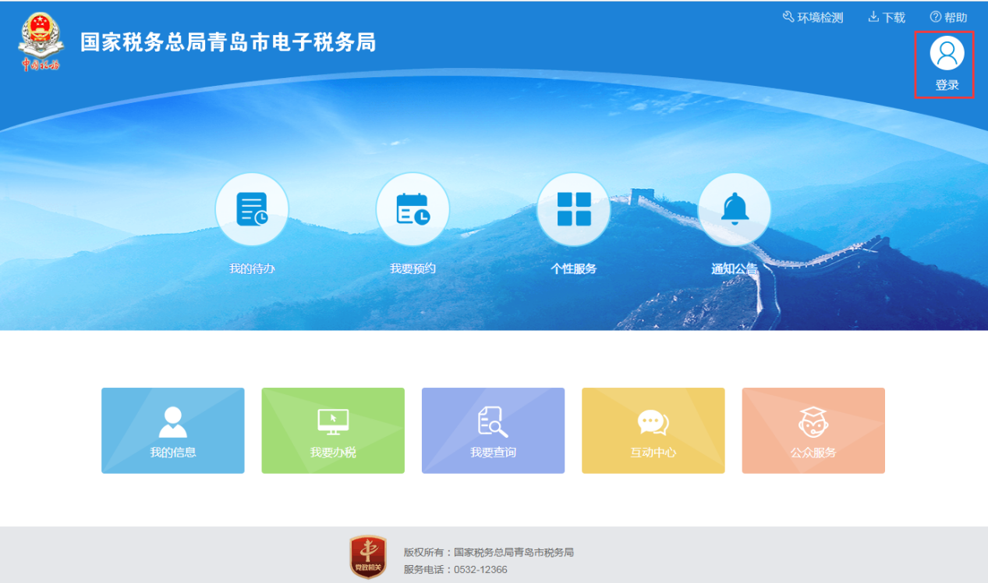
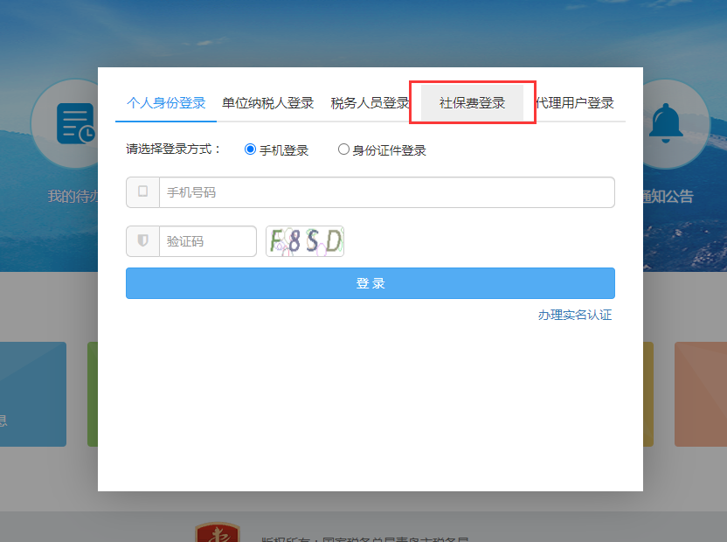
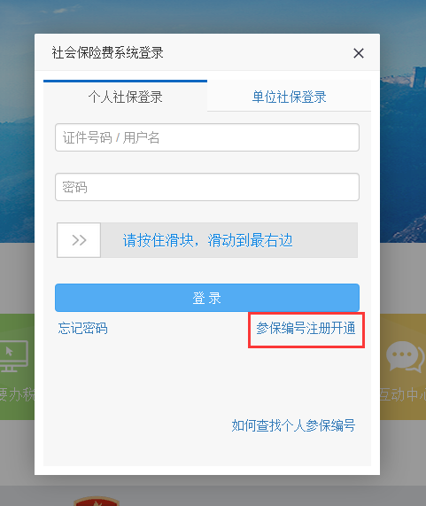
第二步：进入身份验证页面，按实际情况填写信息后，点击“确定”。
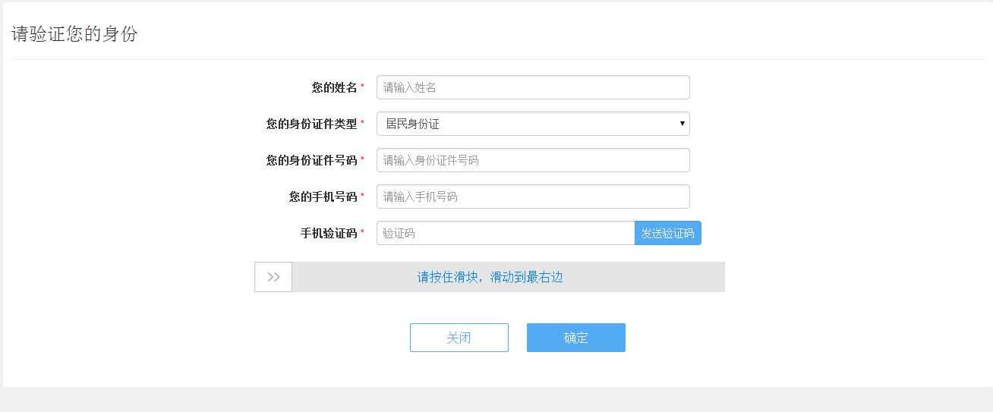
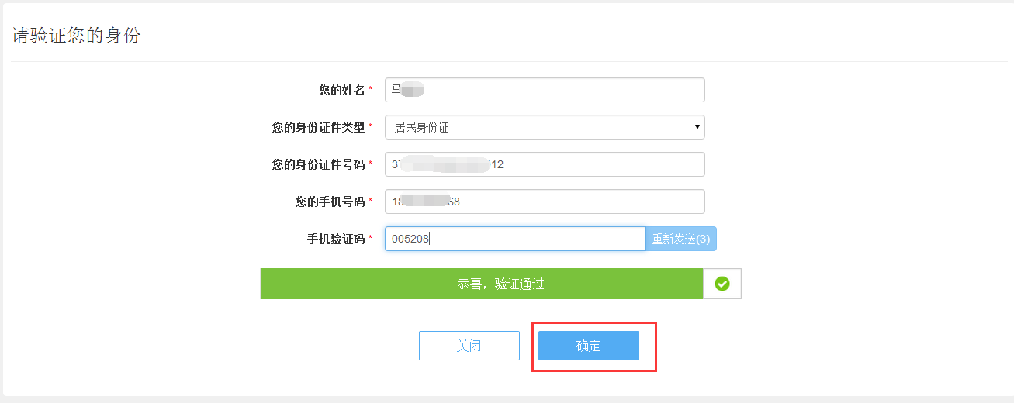
第三步：选择银联或支付宝进行实名验证
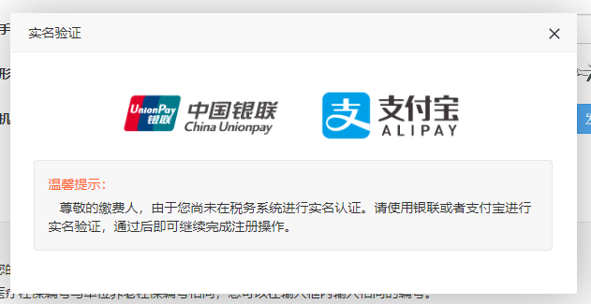
第四步：验证通过后，进入以下页面，按实际情况填写信息后，点击“确定”。
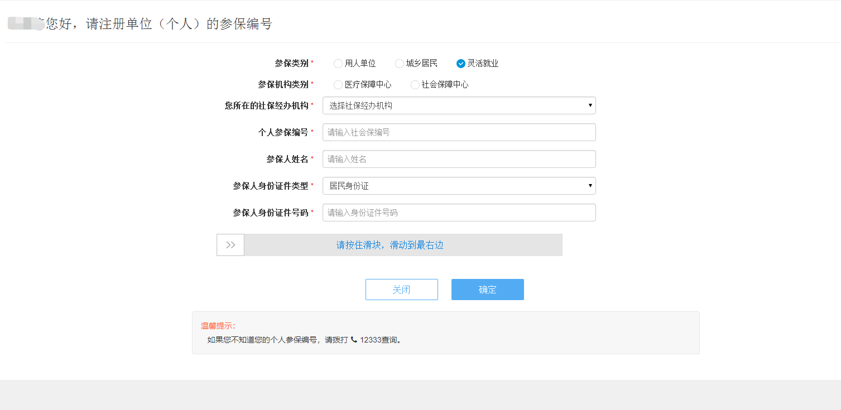
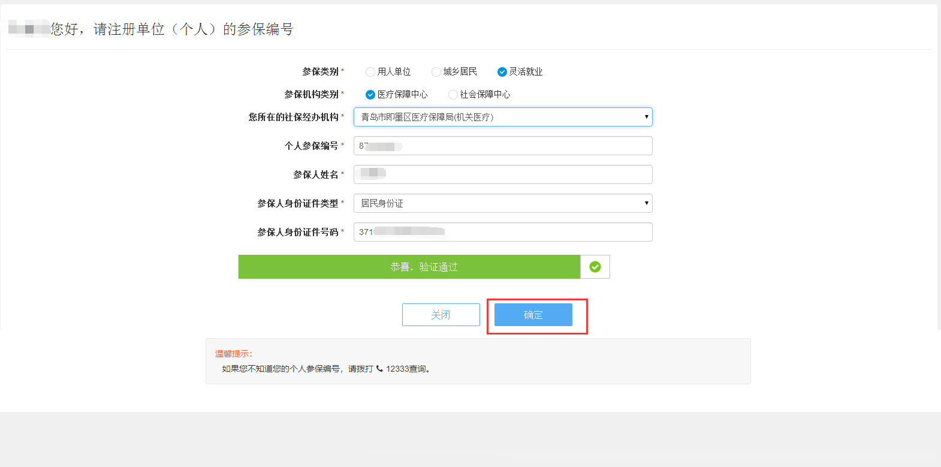
第五步：填写用户名及密码，点击“立即注册”。
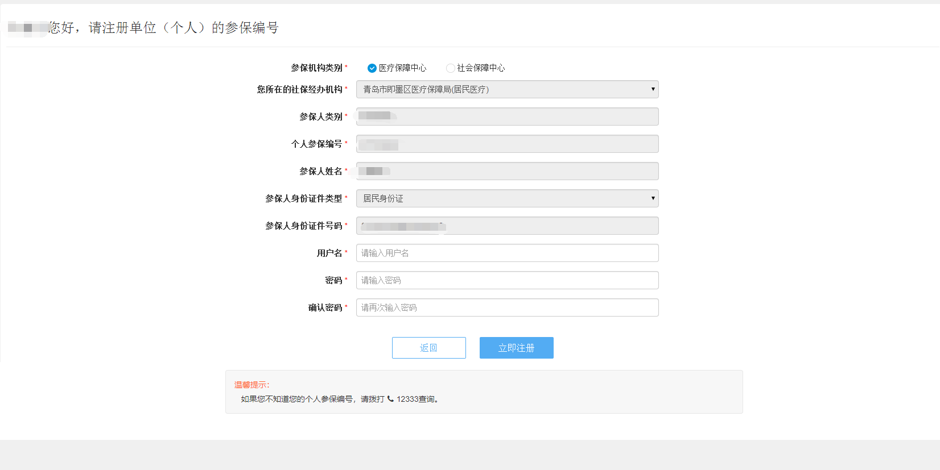
- 登录
第一步：打开电子税务局，点击“登录”，选择社保费登录
第二步：输入证件号码或用户名，输入密码，滑动滑块，点击“登录”。
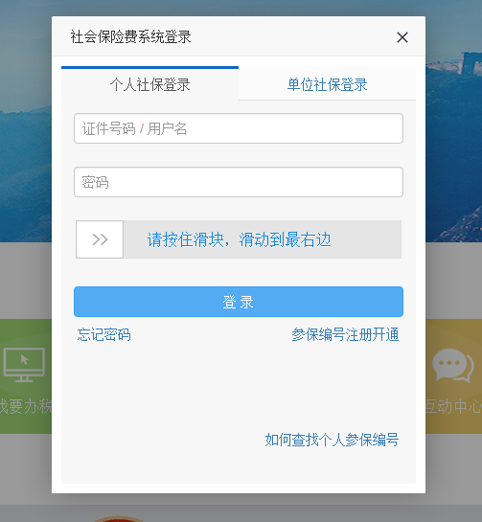
- 待办事项
该功能包含了未缴纳及未申报的征集信息。点击“缴费”，选择支付方式后，点击“缴费”。
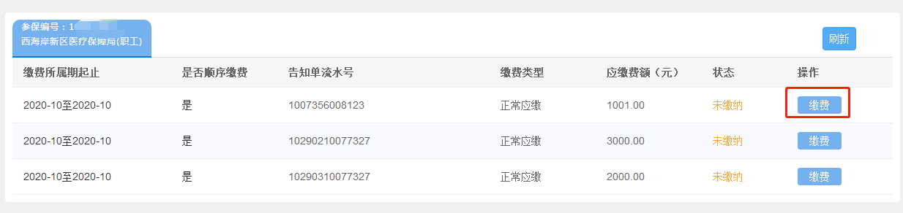
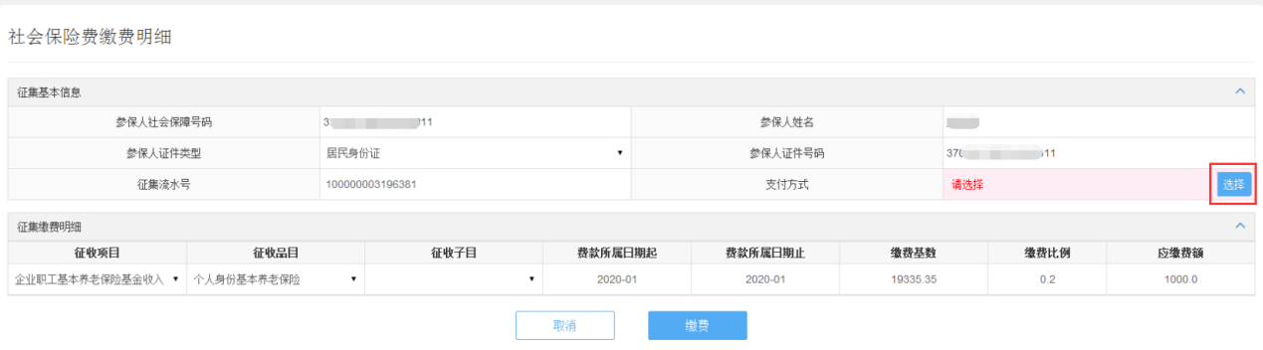
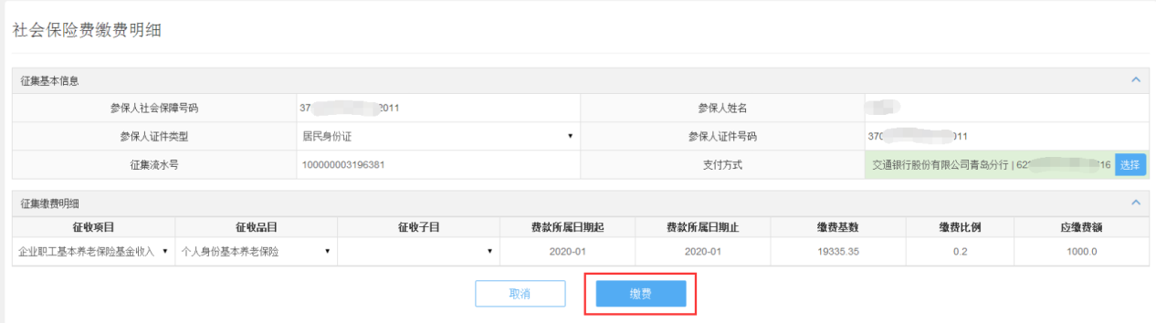

灵活就业人员缴费税银微信、支付宝
操作流程

- 入口
- 微信公众号：关注“青岛税务”微信公众号，选择“微服务”模块，点击“社保缴费”；
- 微信—我—支付—城市服务—社会保险缴费；
- 支付宝：首页—市民中心—税务—社会保险缴费；

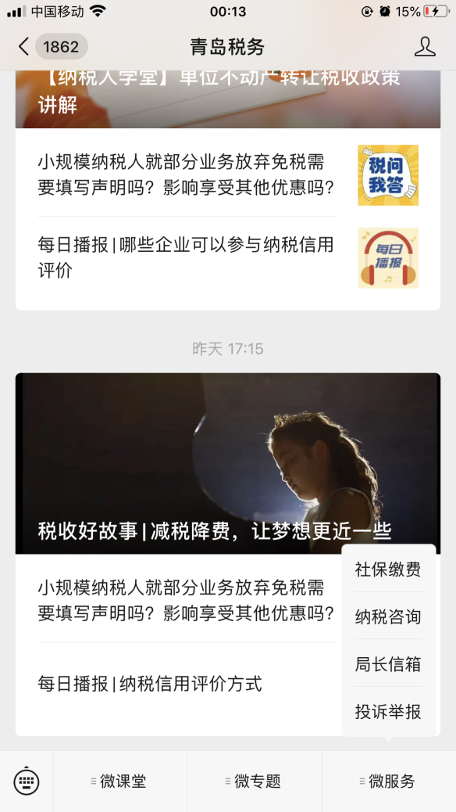

- 输入“姓名、证件类型、证件号码”，点击“下一步”；

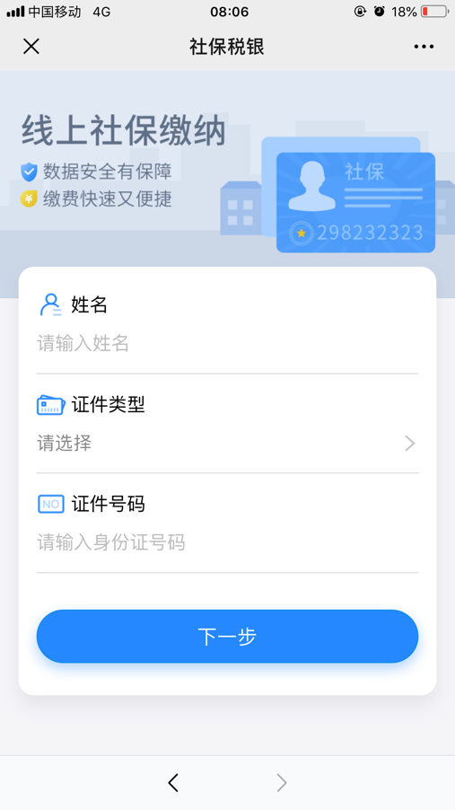

- 勾选社保编号后，点击“立即缴费”；

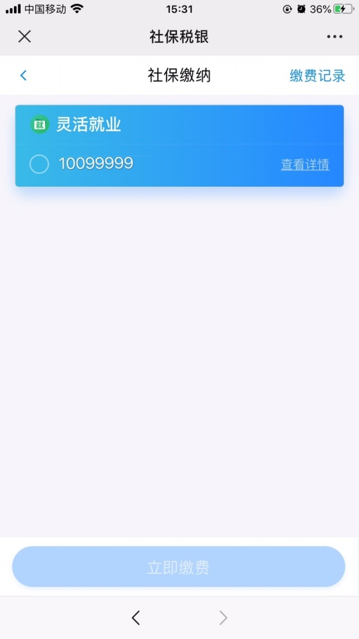

- 选择“险种类型”后，点击“立即缴费”；

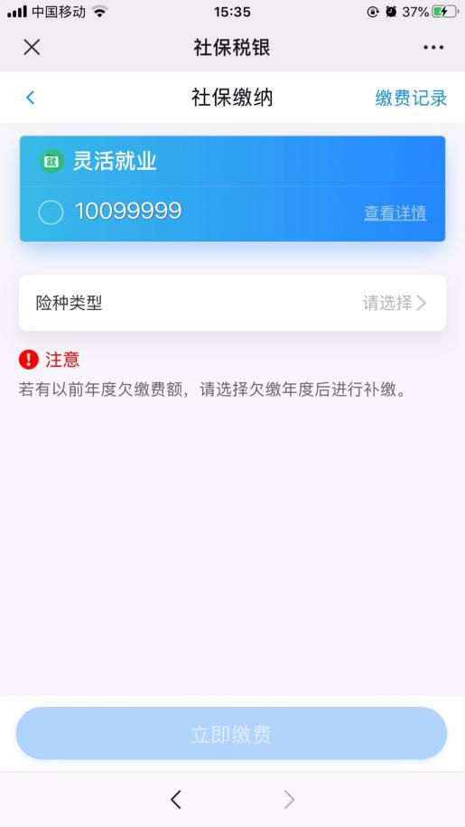

- 核对“姓名、证件号码、缴费金额、缴费种类”等信息无误后，点击“立即缴费”；

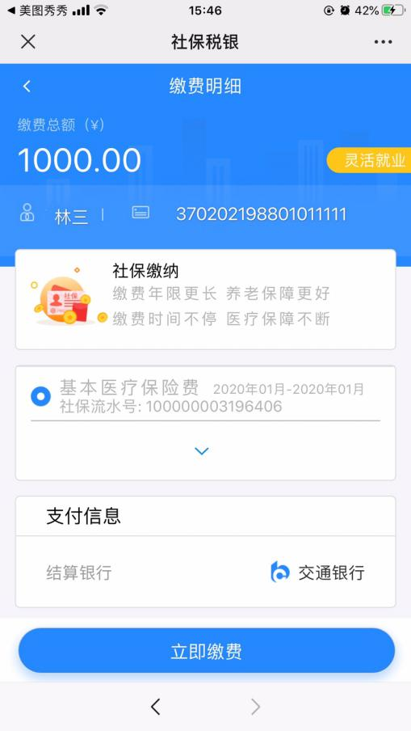

- 确认“订单金额”无误后，点击“去支付”；

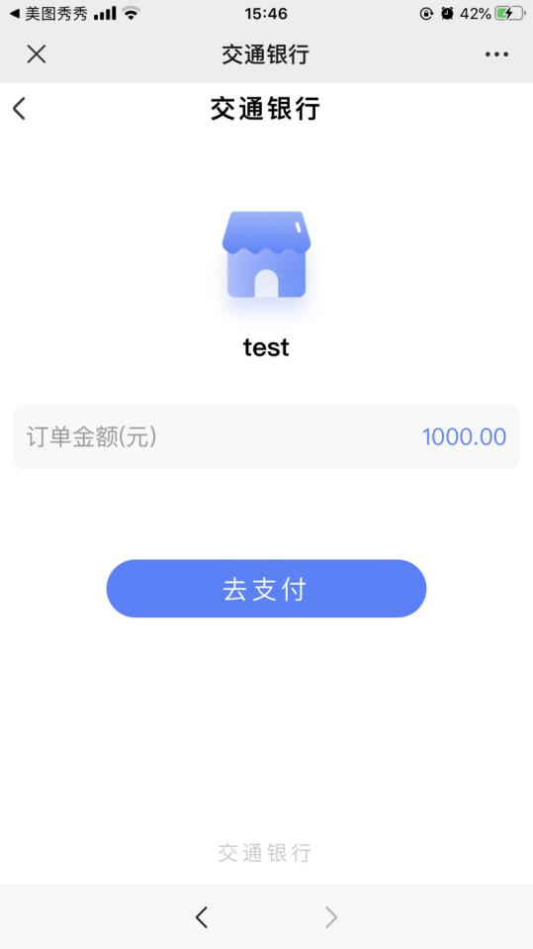

- 缴费成功，点击“完成”，关闭交易。（如有多个月份欠费数据，需要重新后，再次缴费）

